**مهمة علوم 2**

**سؤال 1 :**

**انسخوا الجدول في الدفتر واكمل الناقص :**

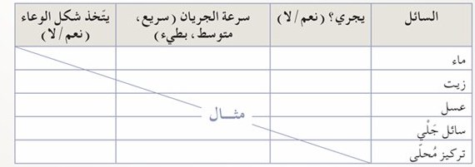

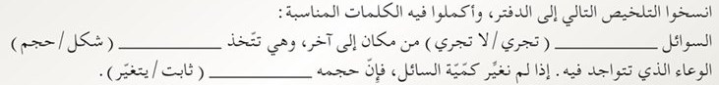**سوال 2 :**